MINISTERIO DE EDUCACIÓN
DIRECCIÓN GENERAL DE EDUCACIÓN
DIRECCION NACIONAL DE JÓVENES Y ADULTOS

MODALIDAD FLEXIBLES
MÓDULOS AUTOAPRENDIZAJE

QUÍMICA 11°

FACILITADORES:
DESIREE FLORES
LUIS SCOTT
YAHARIS ALMANZA

PANAMÁ, 2024

Autoridades
S. E. Maruja Gorday de Villalobos
Ministra de Educación
S. E. Zonia Gallardo de Smith
Viceministra Académica
S. E. José Pío Castillero
Viceministro Administrativo
S. E. Ricardo Sánchez
Viceministro de Infraestructura

Equipo Directivo

Dirección General Directores Nacionales Académicos

Guillermo Alegría Isis Núñez
Director General de Educación Directora Nacional de Educación Media
Académica
Victoria Tello
Subdirectora General de Educación Carlos González
Académica Director Nacional de Educación Media
Profesional y Técnica
Anayka De La Espada
Subdirectora General Técnico Agnes de Cotes
Administrativa Directora Nacional de Jóvenes y Adultos
Carmen Reyes
Directora Nacional de Currículo y
Tecnología Educativa

Equipo Coordinador

Isis Núñez
Directora Nacional de Educación Media Académica
Rolando Collins
Supervisor Nacional

Docente Especialista: Diseño y Diagramación
Rolando Collins Aracelly Agudo
Aura A. Martínez María Fernanda Jordán (U. P.)
Lannier Urriola S.
Rubén Vásquez
María L. Pineda
Francisco Miguel Lozada Ilustraciones
Gloriela Vega www.mncn.csic.es
www.freepik.es http://www3.gobiernodecanarias.org/ https://es.123rf.com/
https://galeria.dibujos.net/
https://www.pngwing.com/
https://www.freepng.es/ https://okdiario.com/
https://www.cleanpng.com/ https://www.pngwing.com/ https://www.freepng.es/
https://www.pikpng.com/
https://www.lavanguardia.com/ https://es.123rf.com/

PRESENTACIÓN

Estimados (a) participantes, recibe un saludo y deseos de éxitos en este periodo escolar 2024. Te comparto la asignatura de Química de 11°, elaborado especialmente para ti, con el fin de que aproveches estos aprendizajes para una mejor comprensión y conocimientos nuevos.
Con el módulo de Química tendrás la oportunidad de medir y construir tu propio aprendizaje, de igual manera, serás capaz de demostrar habilidades no conocidas, ya que el módulo contiene consignas de aprendizaje que te llevaran a comprender si realmente has comprendido lo que necesitas aprender.
Es muy importante que comprendas que los contenidos comprendido en esta asignatura se clasifique en áreas de conocimientos, las cuales se desglosan de la siguiente manera.

TABLA DE CONTENIDOS

PRIMER TRIMESTRE

SEGUNDO

TRIMESTRE

- Identifica la geometría de las moléculas y los
de repulsión de pares de electrones.
- Interpreta las propiedades físicas y químicas de las sustancias puras segÚN su naturaleza (metálica, iónica, molecular polar, molecular no polar o de red covalente) y en función de las fuerzas de interacción que presenten.
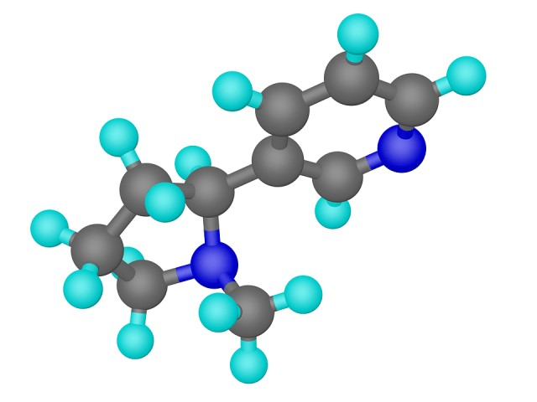

ÁREA: ENLACE
QUÍMICO Y ESTADO DE
AGREGACIÓN DE LA MATERIA.

OBJETIVOS DE APRENDIZAJE:

iones sencillos, mediante la aplicación de la teoría
I
GEOMETR
Í
A MOLECULAR, TIPOS DE SUSTANCIAS
Y FUERZAS MOLECULARES

INDICADORES DE LOGRO:
- Aplica las reglas del octeto y del dueto para escribir fórmulas de Lewis y la teoría RPECV para predecir la geometría de ejemplos de moléculas.
- Identifica mediante talleres la geometría de algunas moléculas.
- Clasifica de acuerdo con sus propiedades físicas, a la sustancia pura.
- Distingue las diversas fuerzas de interacción existentes en algunos ejemplos de sustancias.
COMPETENCIAS:
- Utiliza la tecnología como herramienta de apoyo en el proceso de enseñanza aprendizaje con responsabilidad social.
- Demuestra capacidad permanente para obtener y aplicar nuevos conocimientos y adquirir destrezas.
- Expresa las ideas, experiencias o sentimientos mediante diferentes medios artísticos tales como, las artes que le permiten interaccionar mejor con la sociedad.

CONTENIDO
INTRODUCCIÓN. ............................................................................................. 11
CONTENIDO… ................................................................................................. 12
GEOMETRÍA MOLECULAR
Actividad 1… ................................................................................................... 15
PREDICCIÓN DE LA GEOMETRÍA DE MOLÉCULAS SENCILLAS CON LA TEORÍA
RPECV………………………………………..…………………………………………………………….…16
Actividad 2… ................................................................................................... 20
TIPOS DE GEOMETRÍA MOLECULAR…............................................................. 20
Actividad 3… ................................................................................................... 22
Actividad 4 ..................................................................................................... 23
Autoevaluación # 1 ......................................................................................... 25
TIPOS DE SUSTANCIA Y SUS PROPIEDADES .................................................... 26
Actividad 5… ................................................................................................... 30
Autoevaluación # 2 ......................................................................................... 30
FUERZAS DE INTERACCIÓN MOLECULAR…………………………….....……………………31
Actividad 6 ..................................................................................................... 34
Autoevaluación…............................................................................................ 34
GLOSARIO… .................................................................................................... 35
RÚBRICA… ...................................................................................................... 36
ANEXOS .......................................................................................................... 37
BIBLIOGRAFÍA… .............................................................................................. 39

INTRODUCCIÓN Querido Estudiante:
Es un gusto para mí, poder compartir este módulo contigo y así contribuir a tu educación y
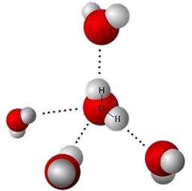
autoaprendizaje. Desde hoy y hasta el final de esta semana, debes dedicar 5 horas de la semana, para adquirir estos conocimientos, desarrollar habilidades, generar y potencializar mentalidades del siguiente tema:
Unidad: 1 Área: Enlace químico y estado de agregación de la materia Tema: Geometría molecular.
Este tema es muy importante, porque aprenderás a conocer cómo la forma de una molécula puede determinar sus propiedades, como son: punto de ebullición, estado en que se encuentre (sólido, líquido, gaseoso) solubilidad y estas propiedades nos sirven para predecir el comportamiento de las sustancias. ¡Muy bien!
Podemos empezar, con el agua, sustancia básica para nuestras vidas desde el punto biológico y para los quehaceres del hogar, en esta unidad vas a aprender cómo es la forma del agua, y qué debido a esa forma tiene características importantes como lo son: su puntos de ebullición a 100 °C , que la puedes encontrar en los tres estados de la materia: sólido , líquido y gaseoso, y muchas características tan importantes del agua, que se deben a su geometría molecular al igual que a sus tipo de enlace.
Otro aspecto, a estudiar en esta guía será, las propiedades físicas y químicas de las sustancias puras, al conocer sus características podrás clasificarlas de una manera muy divertida y así, utilizarlas en tu vida diaria, de marera adecuada.
El conocer la interacción de las moléculas, te permite explicar su comportamiento en la vida diaria, y así poder explicar de una manera científica, ¿por qué el hielo se suspende en agua líquida? Aprenderás que la relación de sus interacciones o fuerzas moleculares le dan estas características que observamos a menudo en algunos fenómenos de la naturaleza.
Te aconsejo que investigues, en libros de texto y en la web más sobre este tema, recuerda que depende de ti el éxito del desarrollo de este módulo.

Concepto de Geometría Molecular.

Objetivos Específicos:
- Aplica la regla del octeto y del dueto, para escribir la estructura de Lewis.
- Reconoce el átomo central, de una molécula.

Se refiere a la disposición tridimensional de
los átomos que constituyen una molécula
El principal modelo de
geometria molecular
es la teoría de
repulsiónde pares
de electrones
de valencia.
se determina mejor
cuando las muestras
están próximas al cero
absoluto porque a
temperatura más altas
las moléculas
presentaran un
movimiento
rotacional considerable
Determina propiedades
como: la reactividad,
polaridad, fase, colo
r
,
magnetismo, actividad
biológica, etc

Las repulsiones electrónicas entre los pares electrones determinan las forma molecular
Ideas
Principales
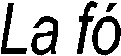
La fórmula de las moléculas determina las propiedades de las sustancias (estados físicos, solubilidad, puntos de pusión y de ebullición...) si el agua tuviera una forma distinta, sus propiedades serían muy diferentes.
¿Por qué es importante conocer la forma de la molécula?

TEORÍA DE REPULSIÓN DE PARES DE
ELECTRONES DE LA CAPA DE VALENCIA.

El modo más simple para describir el enlace es la Teoría de Lewis. A pesar de su sencillez permite predecir las formas de las moléculas más sencillas. Esta se demuestra mediante el modelo de repulsión de electrones de la capa de valencia RPECV.

Ejemplo: molécula de agua – forma angular de la molécula de H2O
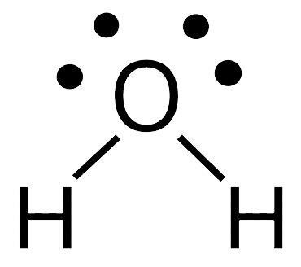

Recuerda, la Estructura de Lewis, es importante repasar, para que comprendas este tema de geometría molecular, vamos a observar algunas estructuras de Lewis de moléculas que ya has observado en el tema anterior.

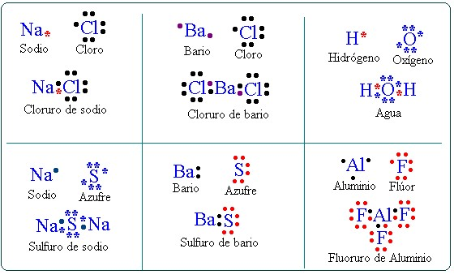
Actividad 1.

Dibuja la estructura de Lewis para que identifiques el átomo central, en la primera fila encontrarás un ejemplo para que te guíes y puedas desarrollar las dos próximas.

Fórmula Molecular (símbolo) | Símbolo de Lewis (micro) | Átomo Central (identificar)  A
H₂O | 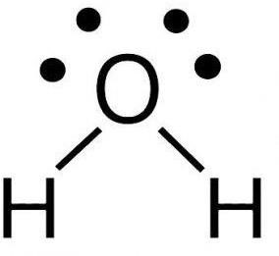 | El átomo central, en el agua, es el oxígeno, porque es el  elemento que se encuentra en menor cantidad, es el más electronegativo.  A= átomo central  A= oxígeno
CO₂
CH₄
Predicción de la Geometría de moléculas sencillas con la Teoría RPECV.

Objetivos Específicos:

- Utiliza la Teoría RPECV, para predecir la geometría de las moléculas.
- Identifica en una molécula, la notación de RPECV, el átomo central, los pares de electrones enlazantes y los pares de electrones no enlazantes.

Se propone los siguientes pasos:

Recuerda repasar estos pasos, así podrás reconocer qué tipo de geometría tiene la molécula.
 |  |  | [Capte la atención de los lectores mediante una cita importante extraída del documento o utilice este espacio para resaltar un punto clave. Para colocar el cuadro de texto en cualquier lugar de la página, solo tiene que arrastrarlo.]
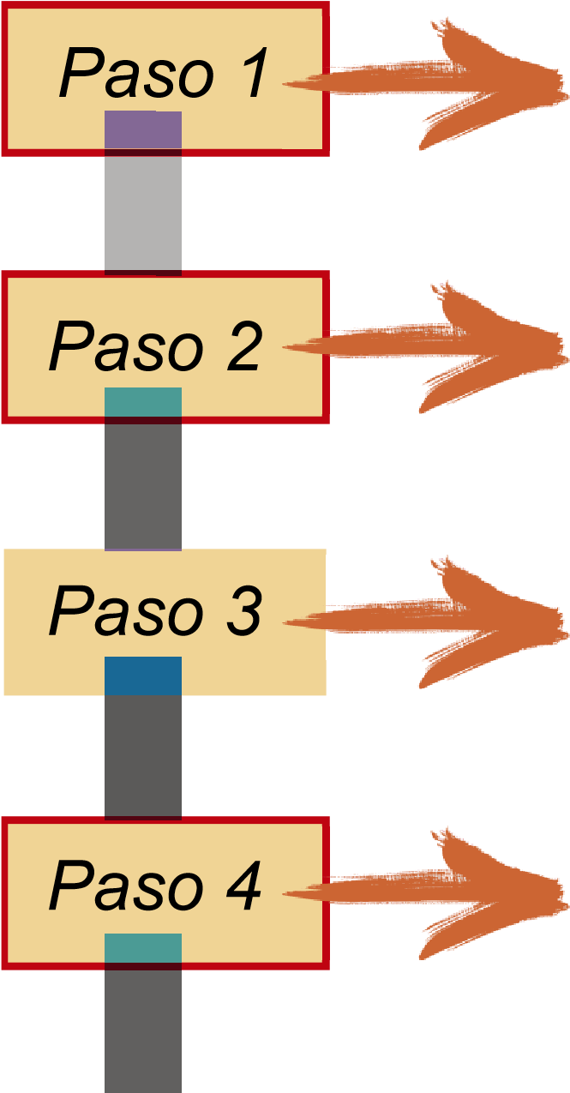 |  |  |  | Escriba la fórma de Lewis para identificar el átomo central.
 |  |  |  | Determina el número de electrones alrededor del átomo central.
 |  |  |  | Considerar los enlaces múltiples como si fueran simples.
 |  |  |  | Acomodar los pares electronicos de manera tal, que la distancia entre ellos, sea máxima y la repulsión se la misma posible.
Tener en cuenta que los pares electrónicos
no compartidos ocupan más que los electrones.

Paso 5

Recuerda repasar estos pasos, así podrás reconocer qué tipo de geometría tiene la molécula.
IMPORTANTE: Cuando no hay pares de electrones solitarios se dice que la molécula muestra una Geometría IDEAL.
Un ejemplo, de la geometría ideal, es el metano, ya que se 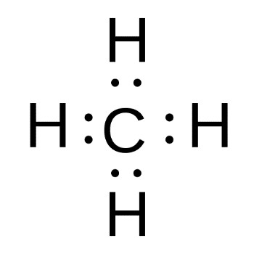 comparten todos los pares de
Observa, la molécula del agua, el oxígeno como átomo central tiene dos pares de electrones enlazados con los dos hidrógenos que están a su alrededor, pero les quedan dos pares de electrones no enlazados, no es una geometría ideal.
carbono.
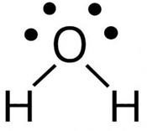
electrones, enlazados con el
METANO AGUA

Notación en el modelo RPECV

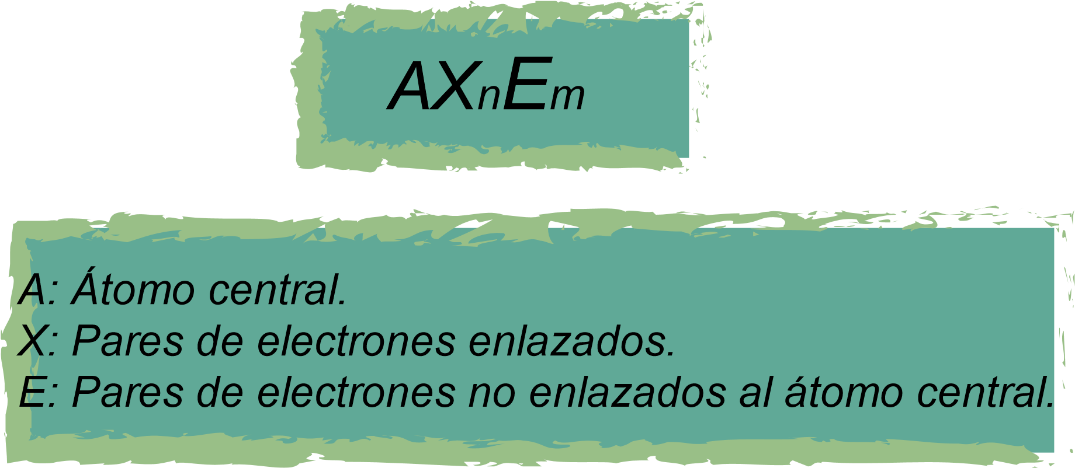
Vamos a darte un ejemplo:
1- Predice la notación del modelo RPECV para el dióxido de
carbono, CO2 Paso 1. Escribe la fórmula de Lewis para
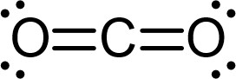
identificar el átomo central

Paso 2. Determina el número de electrones alrededor del átomo central.

Átomo central: carbono (C), hay 4 pares de electrones enlazados.

Paso 3. Considerar los enlaces múltiples como sí, fueran simples.

Según este paso, se observa que en la molécula hay dobles enlace, pero no se toman en cuenta como dobles, sino como simples.

Paso 4. Acomodar los pares electrónicos de manera tal que, la distancia entre ellos, sea máxima y la repulsión sea lo mínima posible.
Paso 5. Tener en cuenta que los pares electrónicos no compartidos ocupan más espacio que los electrones compartidos

Utiliza la notación del modelo RPECV:

AXnEm para el dióxido de carbono, seria AX2E0, ya que alrededor del átomo central hay dos pares de electrones enlazantes, y cero pares de electrones no enlaz

Actividad 2.
Utiliza los pasos para predecir y la notación del modelo RPECV, e identifica en cada molécula, el átomo central (A), los pares de electrones enlazantes (X) y los pares de electrones no enlazantes (E). Les dejo un ejemplo.

Tipos de Geometría Molecular
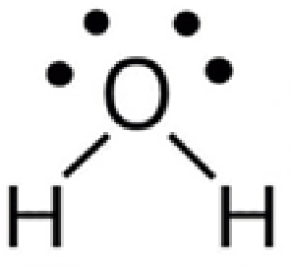
H
2
O
NH4
CH4
BF3
O
OXÍGEN
2
2
AX
2
E
2
Molécula
Símbolo de Lewis
Átomo
central
Paredes de elecroses
enlazantes
Paredes de electrones
no enlaantes
Notación
AN
n
E
m

Objetivos Específicos:
- Distingue los tipos de Geometría Molecular.
- Construye modelos para representar las formas de algunas moléculas.

¿Cómo me ayuda la notación para predecir la geometría de una molécula? con el siguiente cuadro podrás predecir, la forma de cada molécula.

Notación  AX_{n}E_{m} | Números de pares de electrones compartidos | Números de pares de electrones no compartidos | Formas geométrica s de las moléculas | Ángulo de enlace | Ejemplos
AX₂E | 2 | 0 | Lineal | 180° | CO₂
AX₂E₂ | 2 | 2 | Angular | 104,5° | H₂O
AX₃E₀ | 3 | 0 | Trigonal plano | 120° | BF₃
AX₃E₁ | 3 | 1 | Trigonal piramidal | 107° | NH₄
AX₄E₀ | 4 | 0 | Tetraédrica | 109,5° | CH₄
AX₅E₀ | 5 | 0 | Trigonal bipiramidal | 90° y  120° | PCl₅
AX₅E₁ | 5 | 1 | Piramidal cuadrada | Casi 90° | IF₅
AX₆E₀ | 6 | 0 | octaédrica | 90° | SF₆

Actividad 3.

Analiza y Asocia.

- Una molécula que es del tipo AX3E0 ¿Qué tipo de geometría molecular corresponde?

- En la geometría molecular del tipo AX4E0, ¿Qué tipo de ángulo se forma?

- ¿Cuál es la geometría molecular del metano? CH4

- ¿Cuál(es) de las siguientes moléculas es (son)
lineal(es)? a- H2O b- CO2 c- CO
- ¿Qué ángulo de enlace caracteriza a las moléculas con geometría octaédrica?

- ¿Qué geometría presenta cuatro pares de electrones, pero uno desapareado, formando ángulos menores que 109º?

- Identifica la notación AXnEm del compuesto Estructura de Lewis, tipo de enlace y la geometría molecular de los siguientes compuestos.

a. HCl b) BeCl2 c) CCl4 d) Na 2O e) KOH f) BF3 g) PH3

Actividad 4. Modelos moleculares caseros

Modelos moleculares caseros: modelo clásico realizado con globos, o con palillos y masillas.
Objetivo: Crear modelos y explicar los tipos de geometrías que existen basándonos en la teoría RPECV.

Pregunta problematizadora: ¿Cómo la repulsión entre los electrones de la capa de valencia influye en la forma geométrica de una molécula?
Materiales:

- Palillos de dientes
- Masillas o bolitas pintadas pequeñas.
- Globos pequeños de dos colores.
- Celular para grabar

Procedimiento
Forma geométrica de las moléculas.
- Forma bolitas con la masilla, puedes utilizar un color para el átomo central y otro para los átomos que forman la molécula.
- Modela las moléculas de CO2, H2O, BF3, PCl5 y SF6.
- Usen los palillos de dientes o algo parecido con palitos, para representar los pares de electrones enlazantes, cada palillo representa un enlace.
- Utiliza tus conocimientos de RPECV para moldear las moléculas.
- Modela la molécula de CH4 y de BeH2 con los globos, en este caso el nudo que hagas, para armar tu molécula representará el átomo central.
- Utiliza tu celular, para realizar un video con las moléculas. Envíala a tu docente.

Observa el siguiente vídeo para que puedas comprender mejor el taller práctico.

https://www.youtube.com/watch?v=YprClvf-edM

Resultados del taller
Completen la siguiente tabla con las observaciones realizadas en el experimento.

Fórmula molecular | Notación AX_{n}E_{m} | Estructura de Lewis | Dibujo
CO2
H2O
BF3
PCl5
SF6

Analiza y responde
- ¿Por qué es necesario dibujar primero la estructura de Lewis antes de armar un modelo de molécula?
- Enumera otros, materiales que pueden utilizar, para elaborar modelos tridimensionales que muestren las formas geométricas de las moléculas.
- Explica, cómo se relaciona la disposición del átomo central con la forma geométrica de la molécula.

AUTOEVALUACIÓN
Marca con un la opción que consideres representa tu logro de avance y responde
 | Lo logré | No lo logré | Dudas del  tema
Predijo correctamente la forma de la geometría de la molécula con base a su notación.

Tipo de Sustancia y sus Propiedades
Objetivos Específicos:
1. Estudia las características de cada tipo de sustancia.

2.Identifica por sus características el tipo de sustancia que se describe.

¿Se puede ensayar una sustancia, para conocer el tipo de enlace presente en ella? DESDE LUEGO QUE SÍ. Conociendo las propiedades físicas y químicas de las sustancias, podemos identificar qué tipo de sustancia es.

1- Metales, características:
      - Sólidos
      - Conducen electricidad • Apariencia brillante.
      - Son maleables
      - Excelente conductividad térmica. Cable de hierro, usado en electricidad Monedas de oro, brillantes.

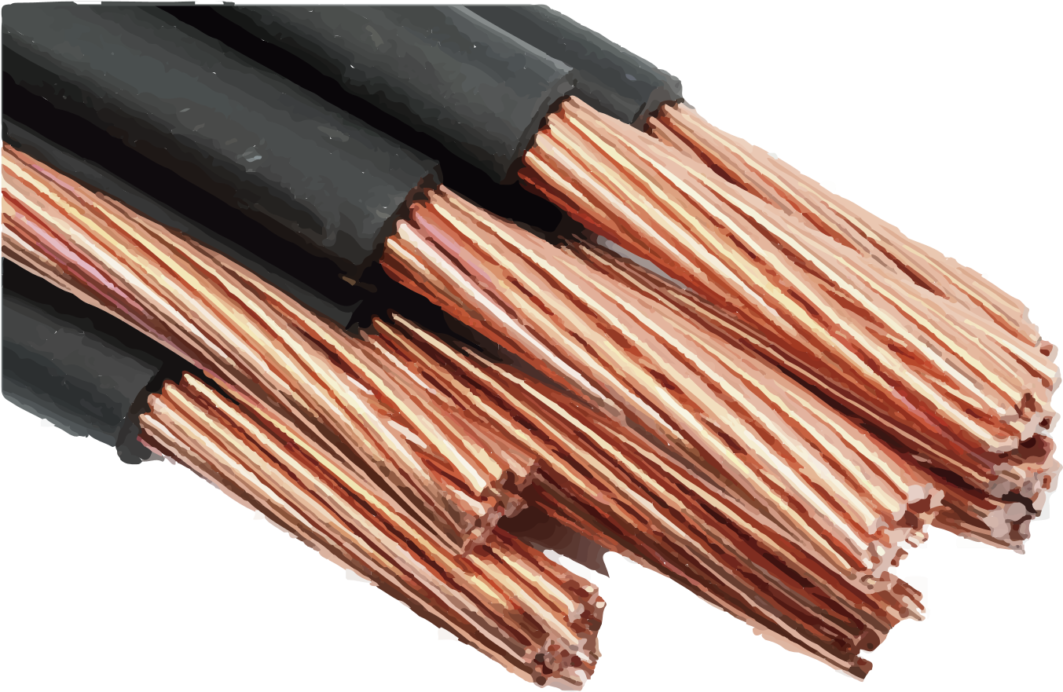

2- Sustancia Iónicas, características:

      - Tiene altos puntos de fusión.
      - Son muy solubles (disuelven) en agua.
      - En estado sólido, no conducen electricidad, pero si la conducen disueltos o fundidos
(derretidos).
      - son duros y quebradizos.

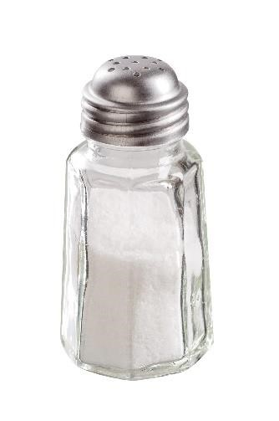

1. Compuestos Moleculares
  - Pueden ser sólidos, líquidos o gases.
  - Si son sólidos, funden a temperatura bajas, no conduce una corriente eléctrica cuando está fundida o disuelta en un disolvente.
  - Si la sustancia que se examina es un gas o un líquido puro, no puede ser iónica, debe tener enlaces covalentes, entonces es molecular.
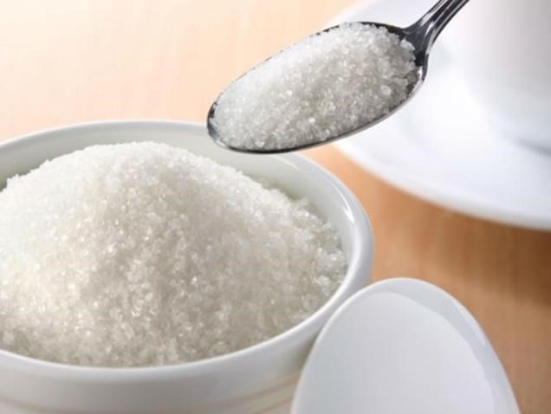

Los líquidos moleculares se clasifican en: polares y no polares.
Polares: el agua es el más importante, otros líquidos polares son solubles en agua como el vinagre.
No Polares: la mayor parte de los líquidos no polares no son solubles en agua como el aceite.

AGUA, líquido polar ACEITE DE OLIVA, líquido no polar
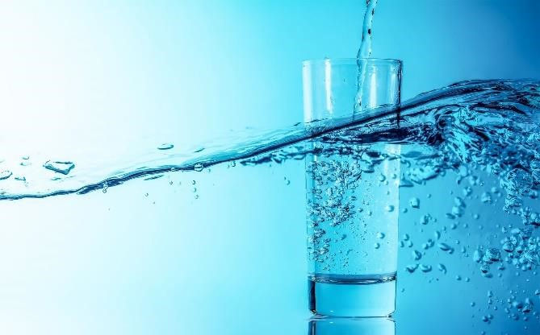
Características de los compuestos químicos. RESUMEN

Características | Iónico | Covalente | Metálico
Partículas unitarias | iones positivos y negativos | moléculas | Átomos
Estado físico a temperatura ambiente | sólido | puede ser sólido, líquido o gaseoso | todos son sólidos, excepto el Hg
Conductividad eléctrica:  -como sólido  -fundido (derretir)  -en agua (solución) | - no  - sí, buena  - sí, buena | - no  - no  - no | - sí  - sí  - no es aplicable
Solubilidad | solubles en disolventes polares como el agua. | compuestos covalentes no polares: solubles en disolventes no polares.  compuestos covalentes polares:  solubles en disolventes polares. | no son solubles en disolventes
Punto de fusión | alto, de 300 a 1000 °C | bajo, muy variable | muy variable; mayor de 28°C, excepto el Hg
Ejemplos | Cloruro de sodio, sal de mesa. cloruro de magnesio. | dióxido de carbono. agua, metano, yodo | magnesio, zinc, oro, plata. hierro.

Actividad 5. Compara e Identifica

Compara e Identifica los tipos de compuesto. Las muestras siguientes se ensayaron como se describe. Identifica en cada caso si el compuesto es iónico, covalente polar, covalente no polar o metálico.

- El asfalto que salpica un automóvil no se disuelve en agua, pero es soluble en líquido derivados del petróleo, Además, el asfalto no conduce una corriente eléctrica. .

- Se realizaron pruebas de conductividad a una muestra del agua del grifo. Se encontró que esta agua era buena conductora de la electricidad. La evaporación total de 20 ml de agua del grifo dejó un residuo sólido blanco y no brillaba.

c- Un líquido incoloro se disuelve en agua, pero no en gasolina.
No conduce electricidad

d- Se encontró un cierto sólido que conduce la electricidad, es maleable y brilla y puedo usarlo para hacer pulseras. .

AUTOEVALUACIÓN
Marca con un la opción que consideres representa tu logro de avance y responde
 | Lo logré | No lo logré | Dudas del  tema
Identifique en cada caso, por la descripción, si el compuesto era metálico, iónico, covalente polar o covalente no polar.

FUERZAS DE INTERACCIÓN MOLECULAR.

Objetivos Específicos:

- Distingue las fuerzas de interacción existentes en algunos ejemplos de sustancias.
- Reconoce las implicaciones de las fuerzas de interacción en el comportamiento de los compuestos del entorno.

Además de las fuerzas que intervienen en la unión química entre átomos, existen también fuerzas de atracción que actúan entre iones y moléculas cuando estos se encuentran cerca. Vamos a describir las características de cada una de estas fuerzas.

ANIMATE, ACOMPAÑAME A LEER CON CALMA, DATE TU
TIEMPO PARA QUE PUEDAS | ANALIZAR CADA UNA DE ELLAS.
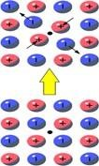

- Interacciones Ión – Ión. Características:

- Son las más fuertes de todas las interacciones. solo se da entre iones.
- Los iones con cargas iguales se repelen.
- Los iones con cargas diferentes se atraen.
- Son responsables de los altos puntos de fusión y de ebullición de los compuestos iónicos.
4. Interacción dipolo-dipolo entre moléculas

  - Son débiles, porque los dipolos son cargas parciales.
  - El polo positivo de una molécula se dirige al polo negativo de la otra, generando una atracción electrostática.

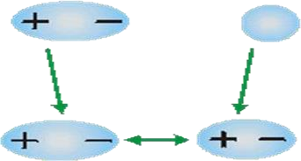

5. Puentes de hidrógeno

- Cada molécula que participa en la formación de puentes de hidrógeno tiene un átomo de hidrógeno unido de forma covalente a un átomo muy electronegativo de flúor, oxígeno o nitrógeno.
- Tiende a formarse dentro de agrupaciones de moléculas de modo que parecen un agrupamiento de imanes pequeños.

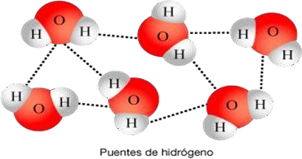

6. Fuerzas de London

- Son fuerzas de atracción entre moléculas no polares, Br2.
- Atracción débil entre las moléculas.
- Mientras mayor sea el tamaño de la molécula, las fuerzas de London crecen.

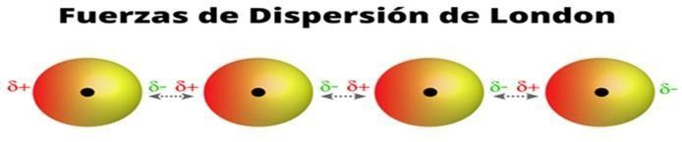

7. Atracción ion – dipolo

- Se da cuando iones de un compuesto iónico interactúa con polos de moléculas covalentes polares.
- Se produce en disoluciones de compuestos iónicos en solventes polares.
- Este fenómeno recibe en nombre de solvatación, cuando es un compuesto polar, y se llama hidratación cuando ocurre con el agua.

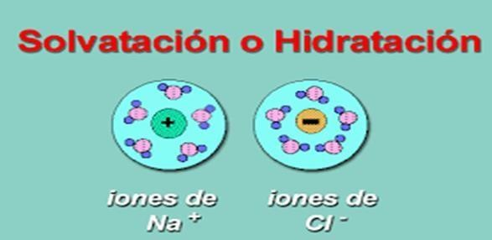
Actividad 6. Analiza y Contesta.
En base a las características mencionadas de cada fuerza de atracción, y lo que investigues, responde las siguientes preguntas.

    - ¿Con qué elementos se pueden formar puentes de hidrógeno?

    - Investiga dos fenómenos biológicos donde los puentes de hidrógeno toman mucha importancia.

    - ¿Qué tipo de fuerza se presentan entre los iones que forman el cloruro de sodio?

AUTOEVALUACIÓN
Marca con una la opción que consideres representa tu logro de avance y responde
 | Lo logré | No lo logré | Dudas del  tema
. Pude contestar las preguntas sobre las fuerzas de interacción de las sustancias

GLOSARIO
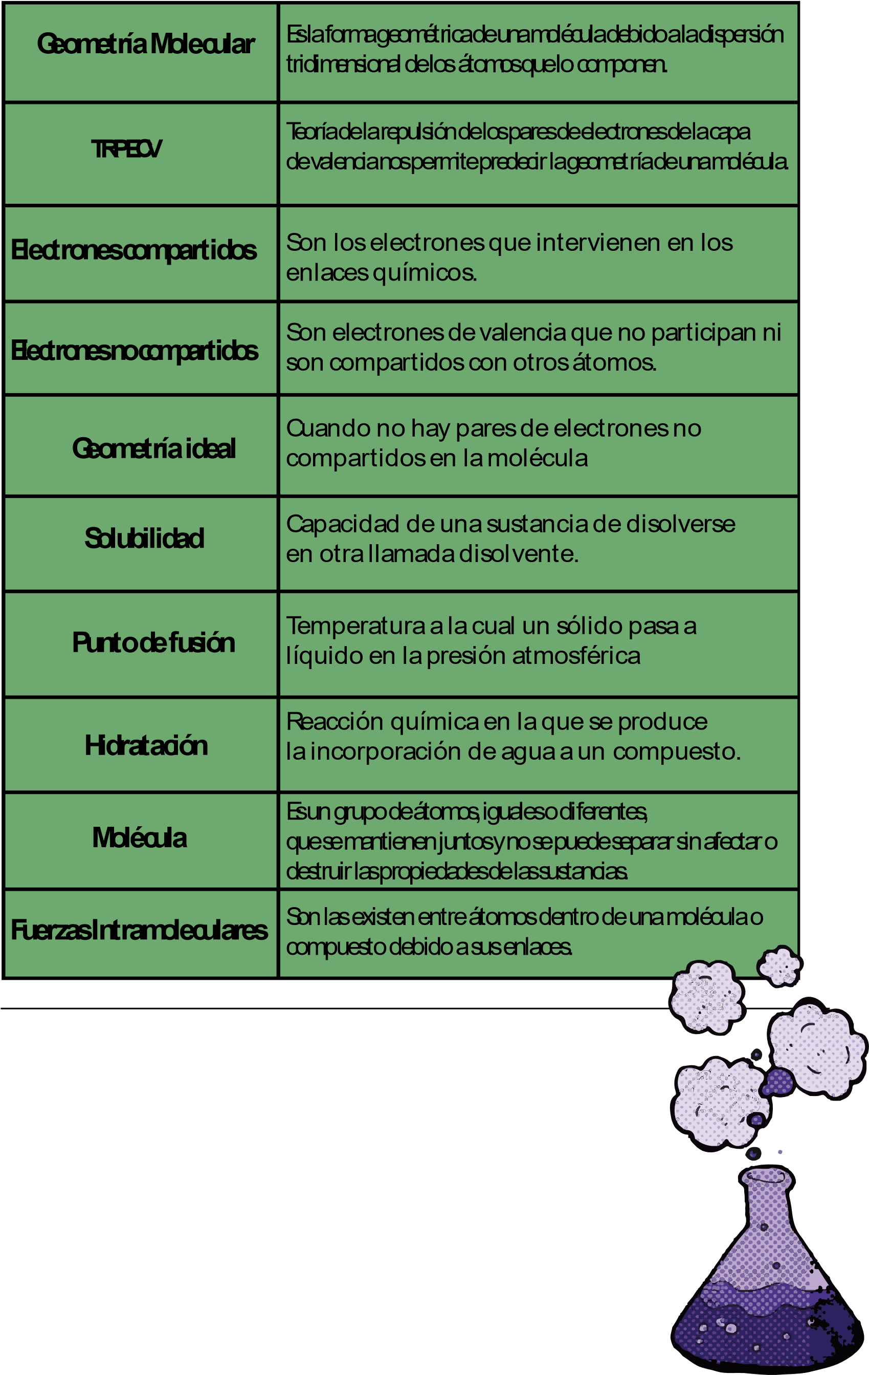

Rúbrica para evaluar el desarrollo de las actividades en la clase a distancia
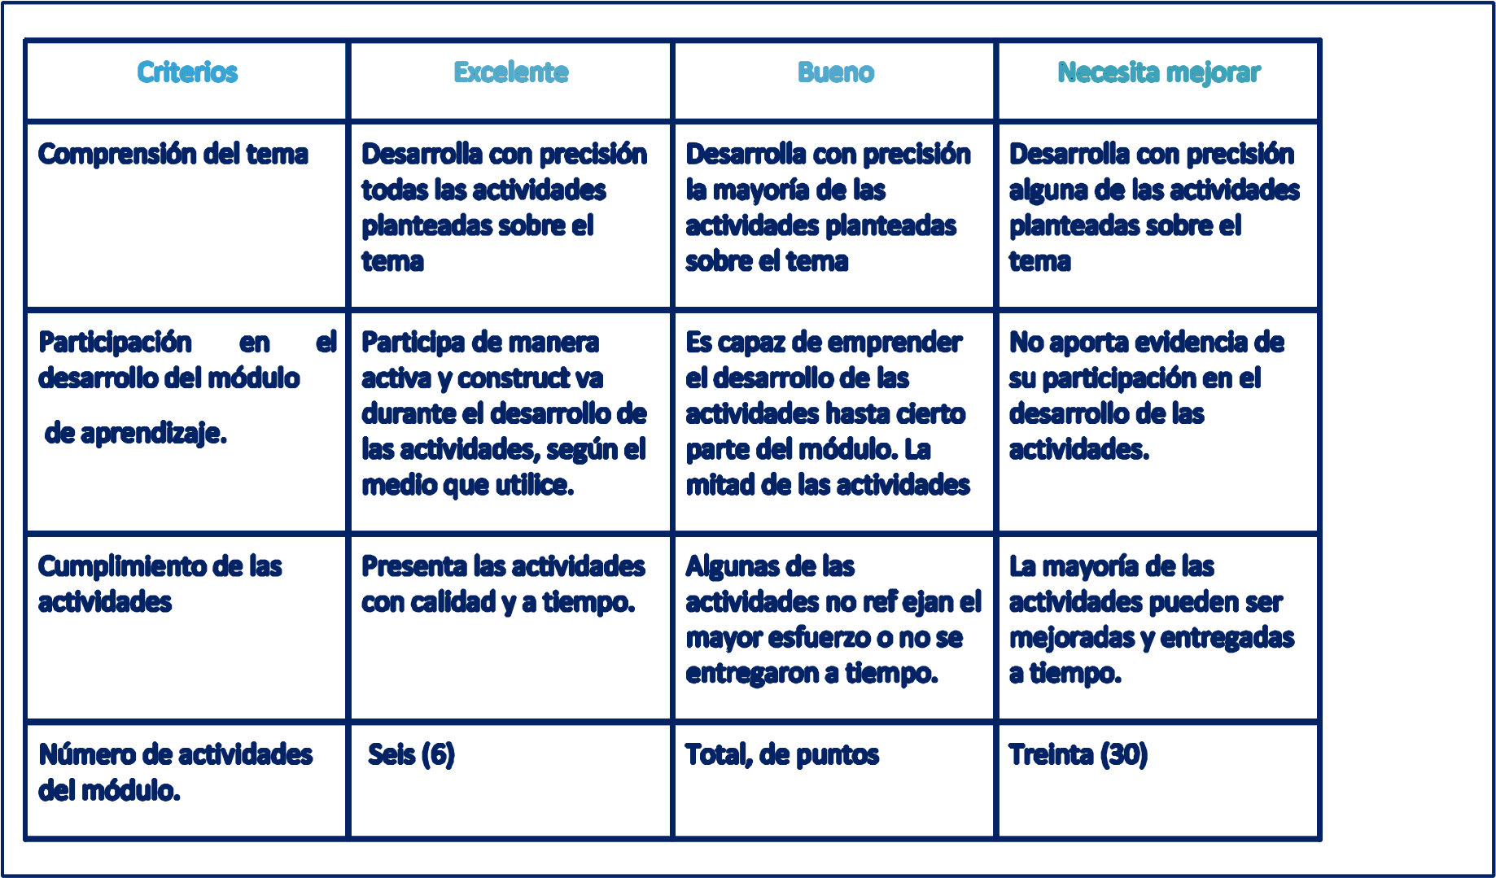
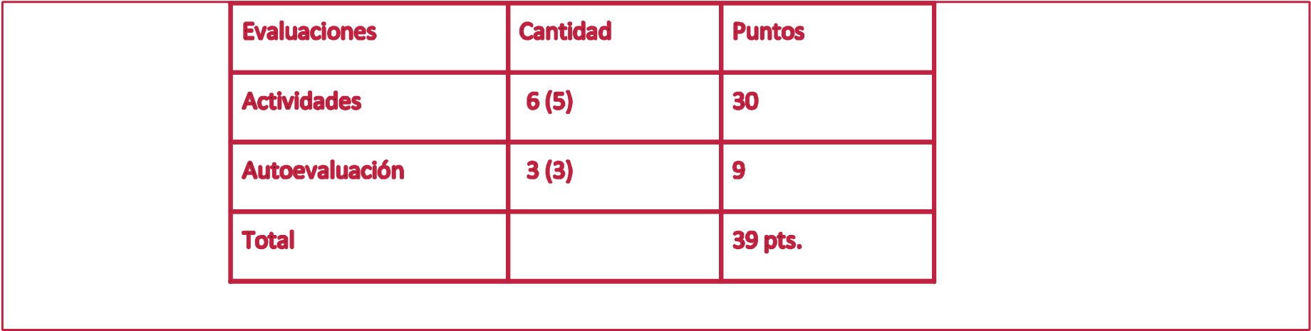

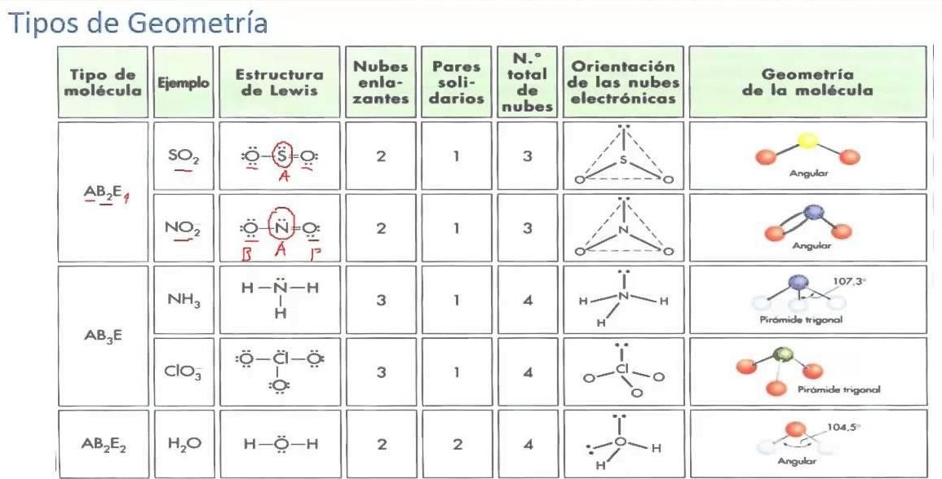

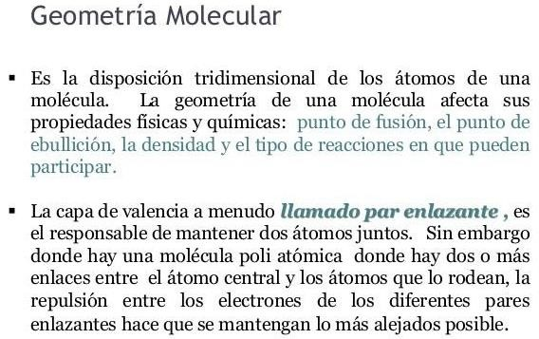

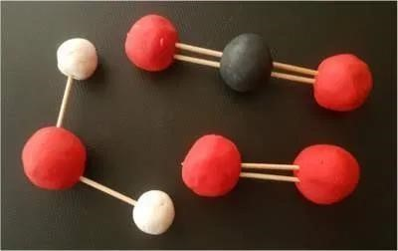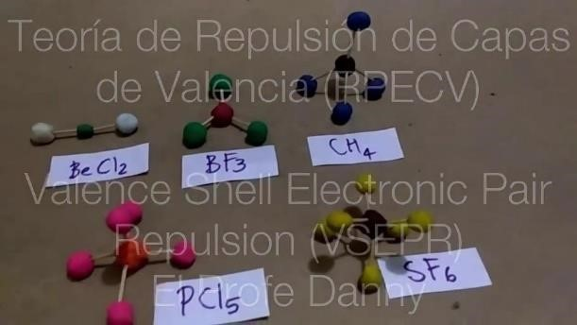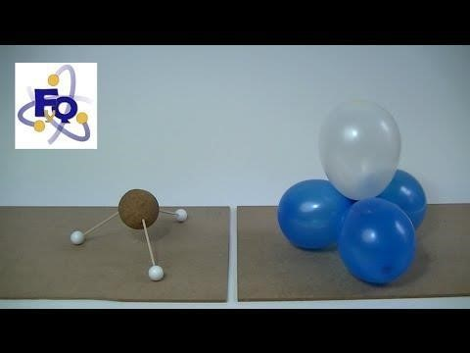

- https://www.youtube.com/watch?v=dWh4wf5VgMs estructura de Lewis
- https://www.youtube.com/watch?v=yyETY2ARd3g TRPEV
- https://www.youtube.com/watch?v=LakiZ6SdZSY Geometría molecular ejercicios
- https://www.youtube.com/watch?v=lVSEO8slH8o laboratorio con masilla

Bibliografía

- Elsa, M. (2019). Química 11. Santillana.

ÁREA: MATERIA, ENERGÍA Y SUS CAMBIOS/EL ÁTOMO CONSTITUYENTE FUNDAMENTAL DE LA MATERIA.

OBJETIVOS DE APRENDIZAJE:
- Comprende conceptos y reglas de nomenclatura química para formular, nombrar e identificar compuestos inorgánicos.
2.1 Identifica y nombra compuestos a partir de la fórmula y escribe las mismas a partir de un determinado sistema de nomenclatura.
INDICADORES DE LOGRO:
  - Identifica de forma gráfica, oral y escrita, de una serie de iones, los diferentes cationes y aniones más usados.
  - Nombra, de forma oral y escrita, compuestos inorgánicos, basándose en las reglas de la IUPAC.
  - Identifica compuestos inorgánicos a partir de sus respectivas fórmulas químicas.

COMPETENCIAS:
    - aUtiliza la tecnología como herramienta de apoyo en el proceso de enseñanza aprendizaje con responsabilidad social.
    - Demuestra capacidad permanente para obtener y aplicar nuevos conocimientos y adquirir destrezas.
    - Expresa las ideas, experiencias o sentimientos mediante diferentes medios artísticos, tales como las artes, que le permiten interaccionar mejor con la sociedad.

ÍNDICE DE CONTENIDO

CONTENIDO .................................................................................................... 42
FORMULACIÓN Y NOMENCLATURA INORGÁNICA ......................................... 44
ACTIVIDAD/TAREA. ........................................................................................ 45
CÓMO SE FORMULA ....................................................................................... 45
Funciones Químicas ........................................................................................ 47
Actividades ..................................................................................................... 57
RÚBRICA DE QUÍMICA ..................................................................................... 62
PRUEBA DE QUÍMICA ..................................................................................... 63
AUTOEVALUACIÓN.......................................................................................... 65
AUTOEVALUACIÓN PARA PADRES O ACUDIENTE. ............................................ 66
Referencias Bibliográficas .............................................................................. 67
Anexos ............................................................................................................ 68

INTRODUCCIÓN

Sabemos que toda la materia existente, es el resultado de combinaciones de los elementos de la Tabla Periódica. No es hasta finales del siglo XVIII cuando las sustancias químicas comienzan a recibir nombres lógicos y racionales, pues hasta ahora, se las mencionab a con nombres, heredados de la alquimia. En 1780 Lavoisier junto con otros tres químicos franceses, Guyton de Morveau, Berthollet y Fourcony inician la creación de un sistema de nomenclatura más lógico y racional, que sustituyó al heredado de los alquimistas. La empresa ve la luz cuando Lavoisier, pública su Tratado Elemental de Química en el que expone de forma organizada y sistemática la nueva nomenclatura. A principios del siglo XIX, Berzelius asigna a cada elemento, un símbolo que coincide con la inicial del nombre en latín. Así pues, las fórmulas de las sustancias consistirían en una combinación de letras y
NÚMeros, que indican el NÚMero de átomos de cada elemento.
El pasó de la alquimia a la química, hace necesario dar a cada sustancia conocida un nombre que exprese su naturaleza química y un símbolo que lo represente de una forma clara y abreviada, y que responda a la composición molecular de las sustancias. Los alquimistas ya habían empleado símbolos para representar los elementos y los compuestos conocidos entonces, pero dichos símbolos eran artificiosos
Actualmente, se conocen millones de compuestos químicos y cada uno de ellos tiene un nombre que lo identifica. A muchos compuestos se les dieron nombres comunes antes que se conocieran sus composiciones, por ejemplo: agua, AZÚCar, sal. A lo largo de los años, los químicos diseñaron un sistema adecuado para nombrar las sustancias químicas. Un nombre sistemático revela los elementos presentes en un compuesto y, en algunos casos, cómo están dispuestos los átomos. La nomenclatura sistemática de los compuestos recibe el nombre de nomenclatura química y sigue un conjunto de reglas. En 1921, se reunieron por primera vez, un grupo de químicos que pertenecían a la Comisión de Nomenclatura de Química Inorgánica de la IUPAC (Asociación Internacional de Química Pura y Aplicada) y desarrollaron reglas para nombrar a los compuestos inorgánicos. Estas reglas son revisadas y actualizadas periódicamente
En esta unidad didáctica, vamos a estudiar la formulación y nomenclatura de las sustancias inorgánicas que son aquellas en cuya estructura no existen cadenas de átomos de carbono ramificadas (compuestos orgánicos) nomenclatura de compuestos orgánicos, presenta una serie de reglas, para formular y nombrar diferentes sustancias, que estudiaremos en otra ocasión.
La Metodología de trabajo se realizará siguiendo los patrones descritos en cada sección y considerando entre otras cosas:
- Las explicaciones sobre los contenidos teóricos y referencias de los pasos que debes saber para desarrollar las habilidades.
- Podrás practicar los conocimientos y habilidades, a medida que avances en la lectura, y lo mejor es que tendrás una guía detallada de cómo hacerlo y acceso a direcciones de internet en caso de que tengas la disponibilidad.
- Luego de que ya practicaste, es hora de evaluar lo aprendido y de observar cómo fue tu proceso de aprendiz

FORMULACIÓN
Objetivo Específico. (Explica que es formulación y nomenclatura y su importancia para la química)
En nuestra sociedad actual, existen miles y miles de sustancias químicas diferentes, ya sean sustancias existentes en la naturaleza o sustancias que han sido sintetizadas artificialmente por el ser humano. Ante tal cantidad de sustancias diferentes, surgió la necesidad de crear una serie de reglas para poder identificar a todas estas sustancias. De esta manera se creó un organismo científico internacional (IUPAC) con el objetivo de constituir una serie de reglas para asignar a cada sustancia un nombre y una fórmula que las identifiquen.
NÚMERO DE OXIDACIÓN
Es la carga electrónica que se le asigna al átomo de un elemento cuando este se encuentra combinado. EJEMPLO: NaCl (cloruro de sodio) El núm. de oxidación del sodio (Na) es +1 El núm. de oxidación del cloro (Cl) es -1
REGLAS DEL NÚM.DE OXIDACIÓN. (N.O.)
- El Núm. de oxidación de todos los elementos libres es cero, en
Ca
objetivo específico
2
. Determia el Núm.
de oxidación de un
elemento en la
formula quimica
cualquiera de las formas en que se presenten: metálico, He, N2, P4, etc.
- < El Núm. de oxidación del H en sus compuestos es +1, excepto en los hidruros metálicos, que es –1.
- El Núm. de oxidación del O en sus compuestos es –2, excepto en los peróxidos, que es –1.
- El Núm. de oxidación de los metales alcalinos es siempre +1.
- El Núm. de oxidación de los metales alcalinotérreos es siempre +2.
- La suma algebraica de los Núm. de oxidación de los átomos de una molécula es cero, y si se trata de un ion, igual a la carga del ion.
Si quieres ampliar tus conocimientos te recomendamos que veaseste video
https://www.youtube.com/watch?v=rVd_7xC_QSo

Actividad Tarea
Indicar el estado de oxidación de cada elemento en los 5 compuestos e iones siguientes.

Nitrógeno en N2O5 | N:
Cloro en ClO3 | Cl
Cloro en ClO | Cl
Boro en BF4 | B
Flúor en CaF2 | F
Níquel en NiO3 | Ni
Hierro Fe2O3 | Fe
objetivos especificos:
identifica los tipos de sustancias químicas
según
los elementos que la forman
(
grupo funcional) y
escribe correctamente el nombre
correspondiente,
utilizando la nomenclatura
adecuada
Con la ayuda del video y las explicaciones en línea, determina el Núm. de oxidación del elemento señalado en cada caso.

¿CÓMO SE FORMULA?
En cualquier fórmula química se escribe en primer lugar los elementos situados a la izquierda de la T.P(tabla periódica), los menos electronegativo, y en segundo lugar, los situados a la derecha de la T.P, los más electronegativos.
Ej: NaCl y no ClNa. Orden de electronegatividad aplicada a la formulación Metales<B<Si<C<Sb<As<P<N<H<Te<Se<S<I<Br<O<F

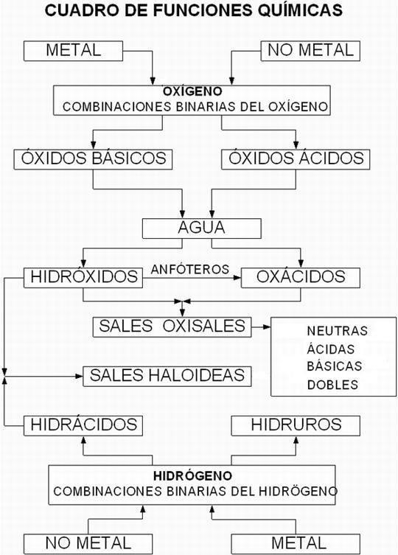

FUNCIÓN QUÍMICA
Se llama función química, al conjunto de propiedades comunes, que se caracterizan en una serie de sustancias, permitiendo así diferenciarlas de las demás, este tipo de sustancias tiene su propio comportamiento, enmlos procesos químicos, ejemplo de ellos son los óxidos, ácidos, hidróxidos, sales.
COMPUESTOS BINARIOS
1. ÓXIDOS
Son combinaciones del oxígeno con cualquier elemento químico metálico, y se nombra mencionando la palabra óxido del metal correspondiente, el oxígeno en los óxidos, siempre en su estado de oxidación será -2, salvo cuando forme peróxidos, su valencia será
-1.
Óxido básico: es la combinación del oxígeno con un metal. M2Ox
La nomenclatura Sistemática consiste en nombrar el compuesto mediante tres palabras. En la primera palabra, pondremos la palabra óxido anteponiendo a ésta un prefijo que indicará el coeficiente que lleva el oxígeno en la molécula. La segunda palabra será “de”. La tercera palabra será el nombre del otro elemento anteponiendo a este un prefijo que indicará el coeficiente que lleva el otro elemento. Si ambos elementos no presentan coeficientes, se puede poner el prefijo mono- o si no queremos, no lo pondremos, de ambas formas el nombre en sistemática es correcto.
La nomenclatura de Stock consiste en nombrar el compuesto de la siguiente manera. En primer lugar, se pone la palabra “óxido”, seguida de la palabra “de”, en tercer lugar el nombre de la palabra del otro elemento que acompaña al oxígeno ,y por último se pone entre paréntesis con números romanos la valencia del elemento que acompaña al oxígeno. La valencia se pone siempre y cuando, el elemento que acompaña al oxígeno presente más de una valencia, si solo presentase una valencia, no se debe poner la valencia entre paréntesis.
La nomenclatura tradicional consiste en nombrar el compuesto mediante dos palabras. La primera palabra será óxido si el elemento que acompaña al oxígeno es un metal o anhídrido si el elemento que acompaña al oxígeno es un no metal. La segunda palabra estará formada por la raíz del nombre del elemento que acompaña al oxígeno, y un prefijo y/o sufijo que dependerá de la valencia que aporte dicho elemento (según sea la valencia más pequeña, segunda más pequeña, tercera más pequeña o mayor). Esta segunda palabra la obtendremos fijándonos en los prefijos y sufijos que aparecen en la tabla que mostramos a continuación. Si el elemento que acompaña al oxígeno solo puede tener una valencia, también sería válido ponerla palabra “de” y a continuación el nombre de dicho elemento.

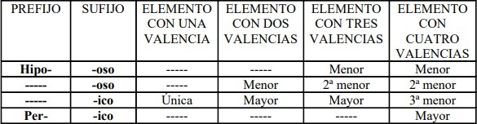

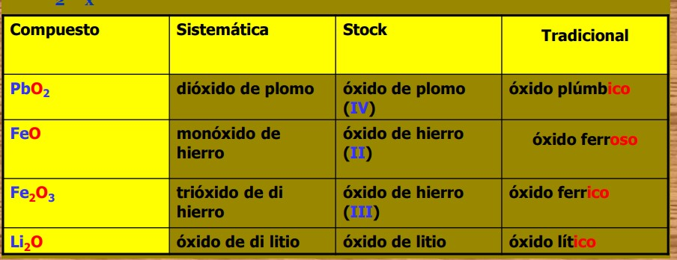

Óxido ácido: es la combinación del oxígeno con un no metal.

Compuesto | Sistemática | Stock | Tradicional
SO | monóxido de azufre | óxido de azufre (II) | Anhídrido hiposulfuroso
SO2 | dióxido de azufre | óxido de azufre (IV) | Anhídrido sulfuroso
CO | monóxido de  carbono | óxido de carbono  (II) | Anhídrido carbonoso

Son compuestos binarios que están formados por la combinación del hidrógeno con otro elemento. Para estudiar la nomenclatura de los hidruros, vamos a dividirlos en los siguientes grupos:
a. HIDRUROS METÁLICOS: Son hidruros en los que el hidrógeno se combina con un elemento metálico. En estos compuestos el hidrógeno actúa con valencia(-
1),mientras que el elemento metálico actúa con valencia positiva

2. HIDRUROS

Algunos ejemplos de esta nomenclatura:
AlH3, Hidruro de aluminio. (no se pone la valencia entre paréntesis debido a que el aluminio solo tiene una valencia)
PtH4, Hidruro de platino (IV) (porque el platino tiene más de una valencia)
HIDRUROS NO METÁLICOS DE LOS GRUPOS 16 Y 17:
Son hidruros en los que se combina el hidrógeno con valencia (+1) con alguno de los elementos no metálicos de los grupos 16 y 17 (S, Se, Te, F, Cl, Br y I) que actúan con la valencia negativa que pueden tener. Estos compuestos solo presentan nomenclaturas sistemática y tradicional. De esta manera, solamente pueden existir siete compuestos de este tipo: H2S, H2Se, H2Te, HF, HCl, HBr, HI.
La nomenclatura tradicional se construye mediante dos palabras. La primera palabra que se pondrá es “ácido”. La segunda palabra estará formada por la raíz del elemento que acompaña al hidrógeno seguida de la palabra hídrico.

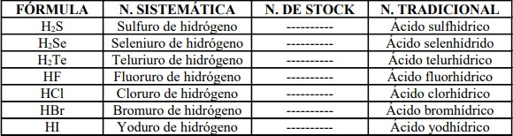

HIDRUROS NO METÁLICOS DE LOS GRUPOS 13, 14 Y 15:
Son hidruros en los que se combina el hidrógeno con valencia (-1) con alguno de los elementos no metálicos de los grupos 13, 14 y 15 (B, C, Si, N, P, As, Sb) que actúan con la valencia negativa que pueden tener. Estos compuestos solo presentan nomenclaturas sistemática y tradicional. De esta manera, solamente pueden existir siete compuestos de este tipo: BH3, CH4, SiH4, NH3, PH3, AsH3 y SbH3.

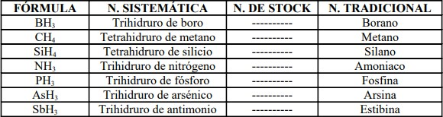

1. SALES
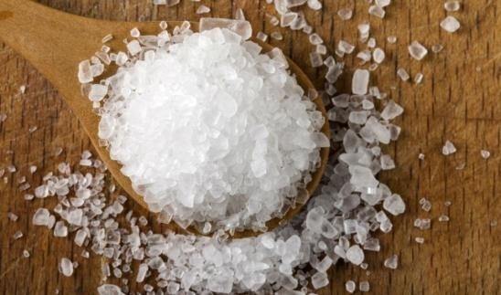
Las sales con compuestos binarios que están formados por la combinación de un elemento no metálico (que aporta la valencia negativa) y un compuesto metálico (que aporta la valencia positiva). Las reglas que se utilizan en la nomenclatura de este tipo de compuestos son las mismas que en los óxidos e hidruros no metálicos presentando los tres tipos de nomenclatura: nomenclatura sistemática, nomenclatura de stock, nomenclatura tradicional.La nomenclatura sistemática consiste en nombrar el compuesto así: primero colocar el nombre del no metal añadiéndole la terminación “uro” y anteponiendo a este un prefijo que indicará el subíndice que lleva el no metal en la molécula, seguida de palabra “de” y por último el nombre del elemento metálico anteponiendo a este un prefijo que indicará el subíndice que lleva dicho elemento.
Vamos a ver algún ejemplo:
AlCl3 Tricloruro de aluminio Na2S Sulfuro de disodio
Mg3N2 Dinitruro de trimagnesio
La nomenclatura de stock consiste en nombrar el compuesto de la siguiente manera. En primer lugar, pondremos el nombre del no metal añadiéndole la terminación “uro”, seguida de la palabra “de”, siguiendo en tercer lugar el nombre del elemento metálico y por último se pone entre paréntesis con número romano la valencia del elemento metálico.
Algunos ejemplos de esta nomenclatura:
AlCl3 Cloruro de aluminio. (no se pone la valencia entre paréntesis debido a que el aluminio solo tiene una valencia)
PbS Sulfuro de plomo (II) (porque el plomo tiene más de una valencia)
La nomenclatura tradicional consiste en nombrar el compuesto la primera palabra será el nombre del no metal añadiéndole la terminación “uro”,. La segunda palabra estará formada por la raíz del nombre del elemento metálico y un sufijo que dependerá de la valencia que aporte dicho elemento (según sea la valencia pequeña [oso] o mayor [ico].
Ejemplo
AlCl3 cloruro alumínico o cloruro de aluminio (el aluminio solo tiene una valencia, por ello se puede utilizar la segunda forma de nombrar y en la primera acaba en -ico)
PbS sulfuro plumboso (termina en –oso porque el plomo actúa en este compuesto con la valencia
+2 que es de las dos que puede tener la más pequeña)

4 HIDRÓXIDOS

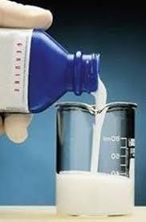

Los hidróxidos son compuestos
terminarios, es decir son compuestos que están formados por tres elementos diferentes, pero a efectos de
formulación y nomenclatura, se

formulan y nombran con las reglas de
los compuestos binarios. Los hidróxidos están formados por la
combinación del grupo (OH) que actúa con valencia (-1) y un

elemento metálico que actúa con valencia positiva. Los átomos de O y H en el grupo (OH) son inseparables cuando actúan como hidróxidos y su comportamiento en totalmente similar.

La nomenclatura sistemática consiste en nombrar el compuesto, pondremos la palabra
“hidróxido” anteponiendo a éste un prefijo que indicará el subíndice que lleva el grupo hidróxido en la molécula. Seguido de la palabra será “de” y por último el nombre del elemento metálico.

Ejemplos
Al(OH)₃ Trihidróxido de aluminio
NaOH Hidróxido de sodio (al no tener subíndice el grupo (OH) no se pone el paréntesis) Mg(OH)₂ Dihidróxido de magnesio.

La nomenclatura de stock consiste en nombrar el compuesto de la siguiente manera. En primer lugar, pondremos la palabra “hidróxido”, seguida de la palabra “de”, en tercer lugar el nombre del elemento metálico y por último se pone entre paréntesis con números romanos la valencia del elemento metálico. La valencia se pone siempre y cuando, el elemento metálico presente más de una valencia.

52

Ejemplos
Al (OH)₃ Hidróxido de aluminio. (No se pone la valencia entre paréntesis debido a que el aluminio solo tiene una valencia)
Pb (OH)2 Hidróxido de plomo (II) (porque el plomo tiene más de una valencia)
La nomenclatura tradicional consiste en nombrar el compuesto mediante dos palabras. La primera palabra será “hidróxido”. La segunda palabra estará formada por la raíz del nombre del elemento metálico y un sufijo que dependerá de la valencia que aporte dicho elemento (según sea la valencia pequeña o mayor). La nomenclatura tradicional consiste en nombrar el compuesto mediante dos palabras. La primera palabra será “hidróxido”. La segunda palabra estará formada por la raíz del nombre del elemento metálico y un sufijo que dependerá de la valencia que aporte dicho elemento (según sea la valencia pequeña o mayor).

COMPUESTOS TERNARIOS
Son compuestos químicos que están formados por átomos de tres elementos diferentes. Vamos a estudiar dos tipos de compuestos ternarios, oxoácidos y oxisales. Las reglas de obtención de estos elementos requieren de un mecanismo diferente a las de compuestos binarios.
a. OXOÁCIDOS Son compuestos ternarios formados por oxígeno, hidrógeno y un tercer elemento que normalmente suele ser un no metal, pero que en ocasiones puede ser un metal como el Cr o el Mn.

FORMACIÓN DE UN OXOÁCIDO
A continuación, vamos a comentar como se forma un oxoácido. Un oxoácido, siempre proviene de un óxido al que se le ha añadido una o más de una molécula de H₂O
Más adelante comentaremos cuáles son las excepciones en las que mencionaremos a qué
elementos que acompañan a los óxidos se les puede sumar más de una molécula de H₂O. Vamos a ver un ejemplo de cómo formaríamos un oxoácido partiendo del
CO2 + H2O H2CO3
53

Podemos comprobar como la valencia
del carbono tanto en el óxido como en

el oxoácido es la misma ((+4) antes y
(+4) después)

La nomenclatura sistemática se consigue de la siguiente manera: en primer lugar, se obtiene una palabra (bastante larga, por cierto) que se construye poniendo en primer lugar el prefijo numeral (mono-, di-, etc) que indica el número de átomos de oxígeno que hay en el ácido seguido de la raíz “oxo”, a continuación, la raíz del átomo central añadiéndole la terminación –ato. Una vez hemos terminado la primera palabra, a continuación, se pone entre paréntesis un número romano que indica la valencia del átomo central y por último terminamos el nombre con “de hidrógeno”.
Ejemplos
H₂SO₄ tetraoxosulfato (VI) de hidrógeno (observamos que, aunque hay dos átomos de hidrógeno se sigue poniendo solo “de hidrógeno”
HIO monoxoyodato (I) de hidrógeno (aunque tengamos solo un átomo de hidrógeno, es obligatorio poner el prefijo mono-)
H₂Cr₂O₇ heptaoxodicromato (VI) de hidrógeno (podemos observar como justo antes de la raíz crom- aparece el prefijo di- que hace referencia a los dos átomos que hay de cromo)
La nomenclatura sistemática funcional se obtiene de forma bastante parecida a la sistemática. El esquema del nombre será: en primer lugar, se pone la palabra “ácido” y a continuación se construye otra palabra que será iniciada poniendo el prefijo numeral (mono-
, di-, etc) que indica el nº de átomos de oxígeno seguido de la raíz “oxo”, a continuación, la raíz del átomo central y por último la terminación –ico. Por último, se indicará mediante paréntesis con número romano la valencia del átomo central.

Ejemplos
H₂SO₄ Ácido tetraoxosulfúrico (VI) HNO₃ Ácido trioxonítrico (V)
H₂Cr₂O₇ Ácido heptaoxodicrómico (VI)
La nomenclatura tradicional, se nombra poniendo en primer lugar la palabra ácido y a continuación una segunda palabra que comienza por la raíz del elemento central y un sufijo (y prefijo si lo requiere) que hace referencia a la valencia del átomo central. Estos prefijos son los mismos que se utilizaban en los compuestos binarios, según el número de valencias positivas que pueda tener el átomo central

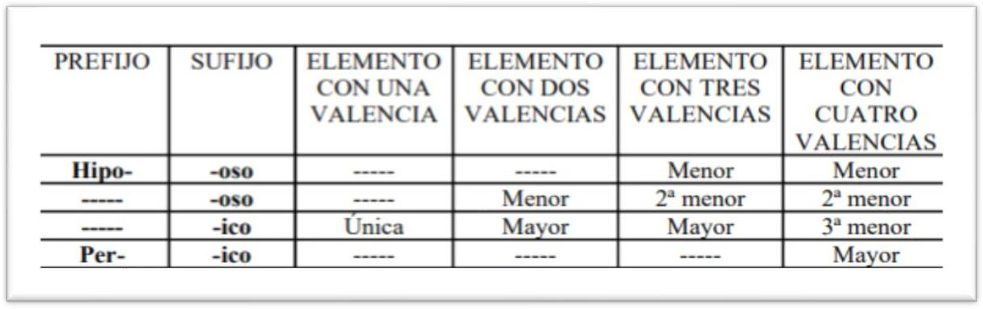

Para complementar tu aprendizaje,
https://www.youtube.com/watch?v=JNOeLarwdh8&fbclid=IwAR3XKa0e8e5FpoXZIavq WuVBELxiP-kBqNLXLipQW-k_HH4vbVal7_BrjdA

OXOSALES
Las oxosales son compuestos ternarios formados por oxígeno, un elemento central no metálico (aunque en ocasiones también puede ser un metal) y por último un elemento metálico. Las oxisales son compuestos que provienen de un oxoácido en el que se han sustituido todos los átomos de hidrógeno que tenía por un átomo metálico.
- Al oxoácido le quitamos todos los átomos de hidrógeno, de manera que, en la parte restante, formamos un anión que tendrá una carga negativa igual al número de átomos de hidrógeno que le hemos quitado.

- H₂SO₄ 2 H+ + SO4 ²⁻ (como quitamos dos hidrógenos, formamos un anión con carga -2)
- Añadimos ahora un átomo metálico que llevará una determinada valencia
(en nuestro caso vamos a poner hierro con valencia +3) Fe⁺³ + SO4 ⁻²
- Por último, cruzamos las valencias para obtener definitivamente la oxisal, de manera que cada fragmento de la molécula se llevará la carga del otro (igual que hacíamos cuando cruzábamos las valencias en los compuestos binarios) Fe₂(SO4)₃

Ejemplos
HNO3 H+ + NO3 ⁻¹ añadimos Ag⁺¹ Ag⁺¹ + NO3 ⁻¹ AgNO3 H2CO3
2 H+ + CO3 ²⁻ añadimos Na⁺¹ Na⁺¹ + CO3 ²⁻ Na2CO3
La nomenclatura sistemática en oxosales, es similar a la sistemática en oxoácidos, pero sustituyendo la terminación “hidrógeno” por el nombre del metal que sustituye a los hidrógenos y detrás la valencia entre paréntesis de dicho metal. Si el metal solo tiene una valencia, esta no se pone.
Ejemplos
Na2CO3 Trioxocarbonato (IV) de sodio, no se pone la valencia porque el sodio, solo tiene una valencia
CuSO3 Trioxosulfato (IV) de cobre (II)
La nomenclatura tradicional aceptada surge de la nomenclatura tradicional de oxoácidos en la que se quita la palabra ácido, y a la raíz del átomo central, y se le sustituyen las terminaciones –ico y –oso por –ato e –ito respectivamente; y por último se pone el nombre del elemento metálico que sustituye al hidrógeno con su correspondiente valencia (siempre y cuando tenga más de una valencia este elemento).
AgNO3 Nitrato de plata (proviene del ácido nítrico por lo que se sustituye –ico por
–ato. No se pone valencia entre paréntesis porque la plata solo tiene 1 valencia)
Na2CO2 Carbonito de sodio (proviene del ácido carbonoso por lo que se sustituye – oso por –ito)

Con ESFUERZO y perseverancia podras alcanzar tus METAS.

Actividades
Querido estudiante:
Todo en la naturaleza está formado por elementos y compuestos químicos. Los que hacen parte de los minerales, a los que llamamos compuestos inorgánicos y los que de alguna manera están relacionados con los seres vivos a los que llamamos compuestos orgánicos. Aquí encontrarás una serie de preguntas relacionadas con la forma de nombrar los compuestos inorgánicos.
Recuerda
Cuanto más trabajo, más suerte parezco tener (Thomas Jefferson)

Actividad 1
- Señala con colores diferentes la ubicación de los metales y los no metales en la tabla periódica:
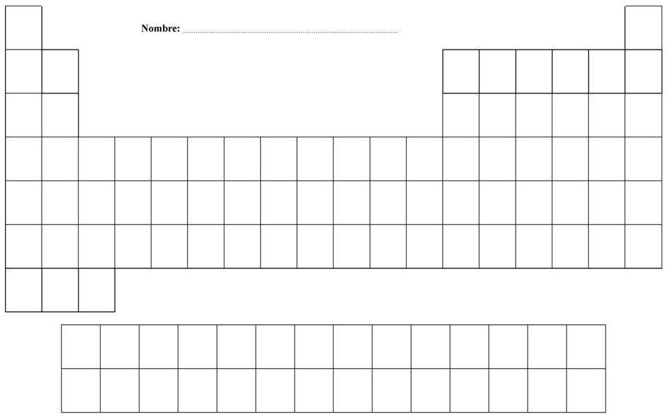

- Tomando como referencia el catión del Magnesio (Mg²⁺⁾ ¿Qué entiendes por número de oxidación? Selecciona la respuesta correcta.

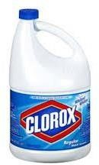
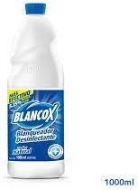
- Algunos de los compuestos del cloro son utilizados para blanquear papel, ropa y desinfectar. Sabías que el blancox, clorox, cloro que se usa en tu casa para blanquear y desinfectar está compuesto de una sal llamada hipoclorito de sodio, NaClO. En este compuesto indica el número de oxidación del cloro:
cantidad de protones
perdidos
Es la carga parcial cuando
se asigna electrones de enlace
al elemento menos
electronegativo
Cantidad de
protones ganados
Cantidad de
Electrones
Es el Número positivo
asignado a un átomo de acuerdo
con un conjunto de reglas
albitrarias teniendo en cuenta
su número atomico
presenta la cantidad
de electrones ganados

a. +1 b. -1 c. +3 d. +5

5. Revisa las etiquetas de las sustancias en tu casa y confecciona una lista clasificándolas de acuerdo con su grupo funcional.

6.

V(OH)
5

V
2
O
5

Cr(OH)
6

Au(OH)
3

NaOH

Au
2
O
3

Cu
2
O

Cu(OH)
2

CrO
3

Na
2
O

Cuando un óxido básico se disuelve en agua,
reacciona químicamente con ella, y forma otra
sustancia que tiene carácter básico, y se le ha
dado el nombre genérico de hidróxido. Une los
hidróxidos que
se forman al hacer reaccionar el
óxido correspondiente con agua

7. En las cremas dentales para personas cn “dientes sensibles”, se adicionan dos sales inorgánicas nitrato potásico y cloruro de estroncio. Sus fórmulas químicas son:

Actividad 2
Completa el siguiente cuadro

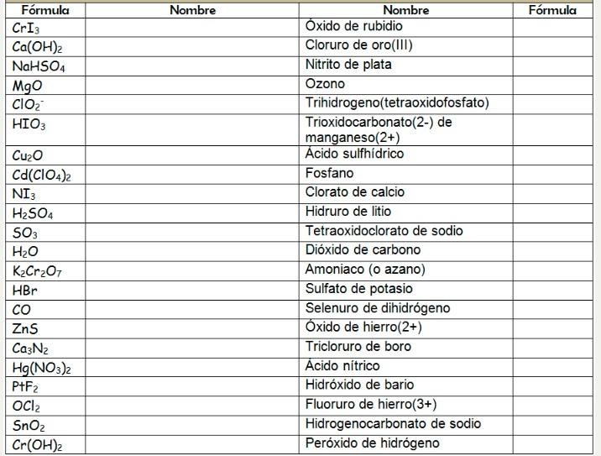

RÚBRICA DE QUÍMICA
CRITERIOS | EXCELENTE | BUENO | REGULAR | MALO
Cálculo de número de oxidación y formulación química correcta. | Hace cálculo de número de  oxidación, formulación correcta, conoce los números de oxidación cationes y aniones, hace la significación de los números de oxidación. | Falla al hacer los cálculos de números de oxidación, formulación química en ocasiones falla, conoce los números de oxidación, formulación química en ocasiones falla, conoce los números de oxidación y hace cruces correctos.  4 | No completa los cálculos, la regla de formulación a medias, conoce los números de oxidación y los cruces son a medias. | No hace cálculos, no cumple las reglas de la formulación, falla los números de oxidación y los cruces los hace.
 | 5 |  | 3 | 1
Nombra los compuestos según la nomenclatura e  identifica las familias químicas inorgánica. | Diferencia las familias  químicas, puede escribirlos y nombrarlos.  Conoce todos los  sistemas  de nomenclatura.  El orden de los cationes y aniones, metales y no metales. | Diferencia las familias químicas puede escribir y nombra los compuestos, pero falla en ocasiones en cationes, aniones, metales y no metales. | Puede escribir nombres con dos sistemas de nomenclatura y sigue el orden en ocasiones. | No diferencia las familias químicas y no sabe  nombrar  compuestos,  acierta en ocasiones.  1
 | 10 | 8 | 6

62

PRUEBA DE QUÍMICA
Antes de realizar la prueba lee con detenimiento la rúbrica para esta prueba. Repasa los contenidos, los ejemplos y las práctica
Formulación química.
Éxito en la prueba. 15pts.
- Haga el cruce de los iones: El anión fosfato y el catión aluminio. Recomendación: Debes escribir los iones con su respectivo número de oxidación y colocarlos correctamente y hacer la operación si fuera necesario. Coloque el producto final (El compuesto). 2pts.

- Calcula el número de oxidación del azufre en el ácido sulfúrico (H₂ SO₄). Recomendación:
Indica los números de oxidación en cada uno y realiza el proceso. 3pts

- Nomenclatura química inorgánica y familias químicas inorgánicas o grupos funcionales. 10pts.
Escriba nombre según el caso indicado o escriba la formula según el caso.

Formula Nombre stock
Fe SO4:

Nombre Formula
Nitrato Plúmbico:
63

Completa el Siguiente Cuadro

FÓRMULA | N. STOCK | N. ESTEQUIOMÉTRICO
 |  | Hidróxido de amonio
 | Hidróxido de cromo (III)
 | Óxido de fósforo(V)
Sn(CrO₄)₇

Para sentir la emoción de un laboratorio ingresa al siguiente link http://www.objetos.unam.mx/quimica/oxigeno_mnm/index.html , experimenta y pon en práctica lo aprendido.

64

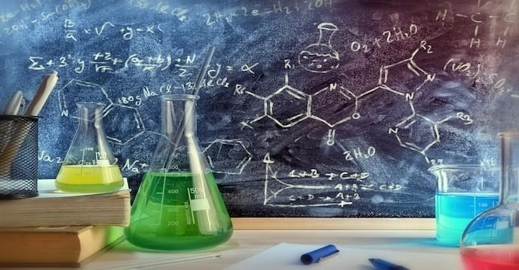

AUTOEVALUACIÓN
Evalúa tu proceso de aprendizaje en esta guía: Marca con una (X) según sea el caso. Sinceridad, ante todo.
CARACTERÍSTICAS | NUNCA | ALGUNAS VECES | CASI SIEMPRE | SIEMPRE
El ambiente de aprendizaje era adecuado (silencio, luz, comodidad).
Al leer comprendía cada concepto.
Dedique tiempo prudente, para resolver y comprender la guía.
Algunas respuestas son de importancia para seguir enriqueciendo las guías.
Algunos temas fueron de más interés: | Algún tema se tornó difícil por: | Pude tener ayuda extra: | Logré el propósito de la guía:

AUTOEVALUACIÓN PARA PADRES O ACUDIENTE

- ¿El tema se entendía con facilidad?
_________________________________________________________________________
_________________________________________________________________________
_________________________

- ¿Considera el tema muy extenso y complicado?
______________________________________________________________________ ______________________________________________________________________
_______________________________

- ¿Qué tiempo dediqué en ayudar a mi hijo(a)?
______________________________________________________________________
______________________________________________________________________
_______________________________

- Otras consideraciones.
______________________________________________________________________ ______________________________________________________________________
_______________________________

FIRMA. CÉDULA.

Referencias Bibliográficas

Madrigales J.F. Manual de Formulación y Nomenclatura Inorgánica

https://www.edu.xunta.gal/centros/iescouto/aulavirtual2/pluginfile.php/5697/mod_ reso urce/content/1/manual%20de%20formulacion.pdf
Martínez. M; Jaramillo. D. Química Formulación y Nomenclatura.2017
CHANG, R. Química. México, McGraw-Hill Interamericana editores de S.A., 2002 Vera. M; Lentigo. C. Curso de Ingreso 2001. Cuadernillo número Nº2. Universidad Nacional del Nordeste, Argentina.2012.
Pinzón. Estrategia didáctica para la enseñanza de la nomenclatura de los compuestos inorgánicos. Universidad Nacional de Colombia. Bogotá, Colombia.2016

Anexos
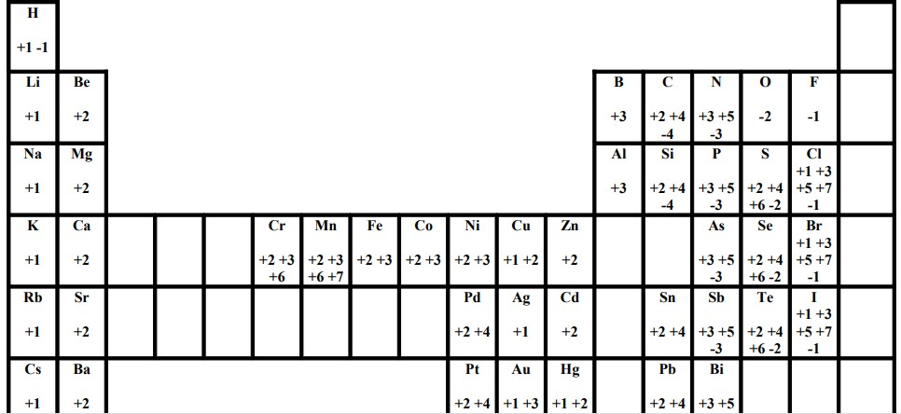
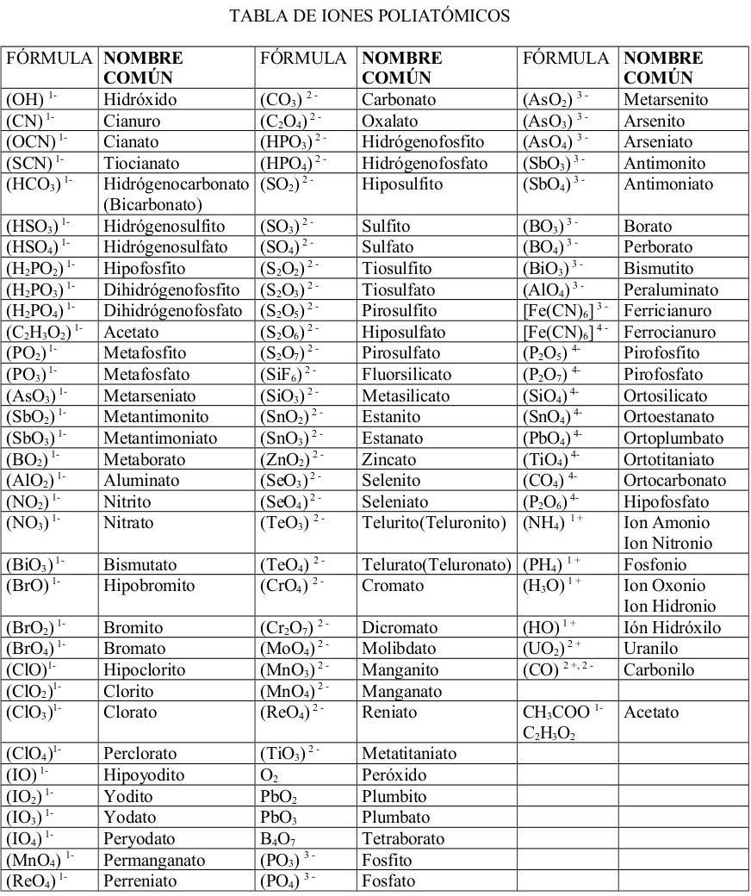

III. ESTEQUIOMETRÍA DE FÓRMULAS

ÁREA: TRANSFORMACIONES QUÍMICAS

OBJETIVOS DE APRENDIZAJE
1. Aplica conceptos y procedimientos para realizar cálculos de cantidades de masa, moles y partículas utilizando símbolos y fórmulas químicas.

INDICADORES DE LOGRO
- Describe de forma oral y escrita, los términos y conceptos relacionados con la estequiometría química.
- Realiza cálculos estequiométricos para determinar y expresar cantidades de sustancias, a partir de sus respectivas fórmulas.

COMPETENCIAS

- ActÚA responsablemente frente al impacto de los avances científicos y tecnológicos, en la sociedad y el ambiente.
- Cuestiona, reflexiona e investiga permanentemente acerca de la inserción de los conceptos matemáticos, en situaciones prácticas de la vida cotidiana.
- Utiliza la tecnología como herramienta de apoyo, en el proceso de enseñanza aprendizaje con responsabilidad social.

